常州市雕庄中心小学

校本课程操作手册

课程名称：数学新发现

任教教师: 许玲

二0二三年二月

雕庄中心小学校本课程规章制度

一、活动前
1．教师提前3分钟到达上课地点，队员准时、坚持参加每次活动。
2．教师做好每次活动的考勤，请假的队员要及时与该生的班主任联系，搞清去向。
3．教师做好课前准备，学生带好所需的学习用品。

二、活动时
1.队员要遵守纪律，按时、认真完成学习任务。
2.队员之间要团结合作、互帮互助、友好相处。

三、活动后
1．要做好教室的清洁打扫。请各校本课程再结合各自的特点，师生共同补充制定具有个性化的制度，其中校本课程岗位设置、优秀社员评选标准不可少。
2.制度定好后，请上传至校园网“学生成长——校本课程工作”栏目

常州市雕庄中心小学校本课程开发纲要
开发的课程名称 | 数学新发现 | 教师姓名 | 许玲
实施对象 | 六年级 | 班级规模 | 42
展示形式 | 视频展示  ☑ 作品展示  现场展示  ☑ 其他形式： 班级群相册
课程目标 | 1.情感目标:体验探索数学知识的乐趣，经历研究过程，感受成功的乐趣。  2.认知目标:对课本知识有一定的拓展，加深对基础知识的认知，并在基础上有一定的提升。  3.实践目标:结合学生基础实际，借助一定的学具，提升数学操作能力。
课程内容  及实施 | 结合六年级下册数学教材，根据数学书上的“动手做”“你知道吗”“思考题”“实践探索”等板块和练习册上的“做一做”板块，组织学生展开自主探索活动。在动手操作、实践探索的过程中，学生对基础知识加深理解，拓展对知识的认知，在发现新知的过程中提升对数学学习的兴趣及勇于探索的自信心。
课程评价 | 1.学习态度。  2.探索过程的参与度。  3.对拓展知识的掌握程度。
请同时将电子稿上传至“学生成长——校本课程工作”栏目
授 课 计 划
序号 | 周次 | 授课内容安排
1 | 2 | “做一做”——折椭圆
2 | 3 | 探索古代体积计算方法
3 | 4 | 制作统计表或统计图
4 | 5 | 测量土豆的体积
5 | 6 | 鸡兔同笼问题
6 | 7 | 图形放大
7 | 8 | 国家比例尺
8 | 10 | 面积的变化
9 | 11 | 反比例图像
10 | 12 | 保持平衡
11 | 14 | 大树有多高
12 | 15 | 设计图案
13 | 16 | 制作立方体
14 | 17 | 设计包装盒
15 | 18 | 制定旅游计划
16 | 19 | 绘制平面图
17
18
19
20
请同时将电子稿上传至“学生成长——校本课程工作”栏目
学生出勤情况统计
序号 | 姓名 | 1 | 2 | 3 | 4 | 5 | 6 | 7 | 8 | 9 | 10 | 11 | 12 | 13 | 14 | 15 | 16 | 17 | 18 | 19 | 20
 | 六（1）全班 | √ | √ | √ | √ | √ | √ | √ | √ | √ | √ | √ | √ | √ | √
注：出勤打√，缺勤打×，迟到打 ，旷课打○。

教学设计
序号 | 1 | 时间 | 2.15 | 周次 | 2 | 课题 | 折椭圆
教  学  设  计 | - 准备一张纸，在上面画一个圆，并把圆剪下来。  - 在圆的内部选择一个不是圆心的点，做上记号。  - 折叠圆形纸片，使圆周上有一点落在标出的点上。  - 继续上面的过程，每次都使圆周上有一点落在标出的点上。最后，折痕会构成一个椭圆的形状。  - 改变圆内这个点的位置再折一折，看折出的椭圆有何不同。
教  学  效  果 | 好
序号 | 2 | 时间 | 2.22 | 周次 | 3 | 课题 | 古代体积计算
教  学  设  计 | 1.讲述：我国古代劳动人民早在2000多年前，就会计算不同形状物体的体积。《九章算术》中计算的圆柱体积计算方法是“周自相乘，以高乘之，十二而一”。谁知道这句话的意思？  - 交流：底面周长 的平方乘高，再除以12。  - 明确：这种计算方法与现在的算法是一致的，只不过取圆周率的近似值3。  - 探索：学生尝试证明古代圆柱体积计算方法。  - 迁移：书中记载的圆锥体积计算方法也与现在的算法一致，你能证明吗？（下周自乘，以高乘之，三十六而一）
教  学  效  果 | 好
序号 | 1 | 时间 | 3.1 | 周次 | 4 | 课题 | 制作统计表
教  学  设  计 | 4人一组开展活动，每人做6次，记录活动数据，并在方格纸上制成统计表或统计图。  - 将一把长20厘米的直尺竖直放在墙上，用食指按住0刻度处。  - 松开食指让直尺下落，然后迅速用食指按下下落的直尺。  - 记录食指按住的刻度。（取整厘米数）  思考：比较小组同学反应速度的差异，用哪个数据比较合理？  想一想，要比较男女生反应速度的差异，可以怎样收集整理数据？
教  学  效  果 | 好
序号 | 2 | 时间 | 3.8 | 周次 | 5 | 课题 | 测量土豆体积
教  学  设  计 | 准备圆柱形容器1个，土豆1个。先在容器内放入适量的水，再把土豆浸没在水中，测量并记录相关数据，算出土豆的体积。  思考：实际操作时要注意什么？与同学交流。  容器的底面积 放入土豆前水面的高度 放入土豆后水面的高度 土豆的体积
教  学  效  果 | 好
序号 | 1 | 时间 | 3.15 | 周次 | 6 | 课题 | 鸡兔同笼
教  学  设  计 | “鸡兔同笼”问题是我国古代的数学名题之一。它出自唐代的《孙子算经》。书中的题目是这样的：今有鸡兔同笼，上有三十五头，下有九十四足，问鸡兔各几何？  你能算出这道题中的鸡和兔各有多少只吗？
教  学  效  果 | 好
序号 | 2 | 时间 | 3.22 | 周次 | 7 | 课题 | 图形放大
教  学  设  计 | 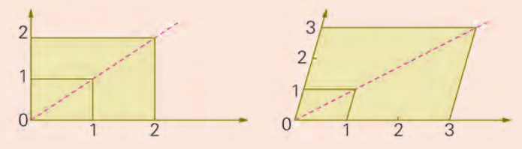  观察下面的两幅图，左图中的两个长方形有什么关系？右图中的两个平行四边形呢？  你能照样子分别把下面的三角形和四边形按2:1的比放大吗？  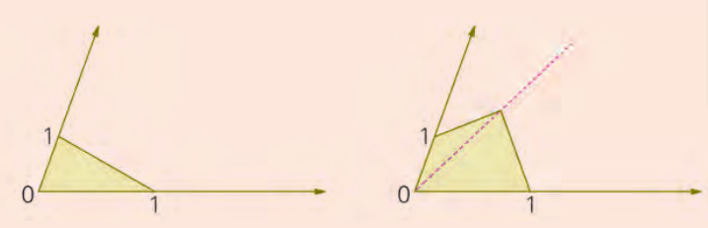
教  学  效  果 | 好
序号 | 1 | 时间 | 3.29 | 周次 | 8 | 课题 | 国家比例尺
教  学  设  计 | 按照国家规定的标准、图式和比例尺绘制的地图叫做国家基本比例尺地图。我国的国家基本比例尺地图的比例尺有以下11种：1:500,1:1000；1:2000；1:10000；1:25000,1:50000；1:100000,1:200000,1:500000,1:1000000
教  学  效  果 | 好
序号 | 2 | 时间 | 4.12 | 周次 | 10 | 课题 | 面积的变化
教  学  设  计 | 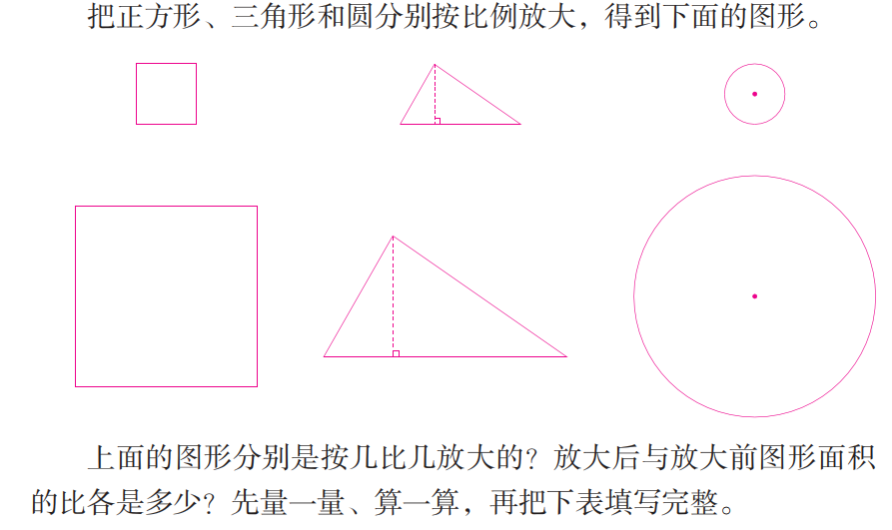  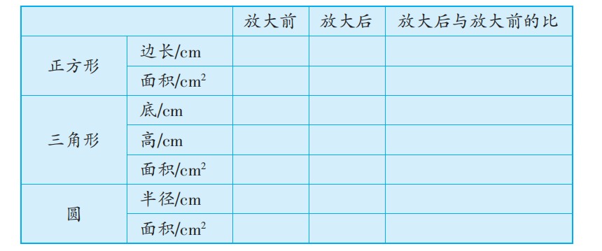  你发现了什么规律？
教  学  效  果 | 好
序号 | 1 | 时间 | 4.19 | 周次 | 11 | 课题 | 反比例图像
教  学  设  计 | 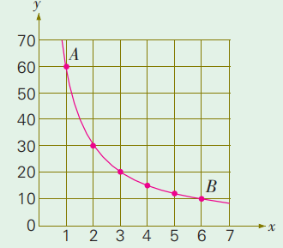  反比例关系也可以用图像来表示。例如，下表中x和y两个量成反比例，可以用右边的图像表示。  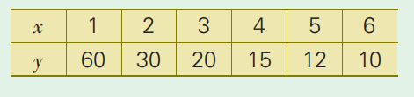
教  学  效  果 | 好
序号 | 2 | 时间 | 4.26 | 周次 | 12 | 课题 | 保持平衡
教  学  设  计 | 剪一根长18厘米的硬纸条，先找到纸条的中心点，再在中心点两侧每隔2厘米打一个小孔，并把纸条的中心固定在支架上。  如果在支架左侧第4个孔挂2个同样大的珠，那么在支架右侧第2个孔应挂多少个这样的珠才能保持平衡？先想一想，再动手试一试。  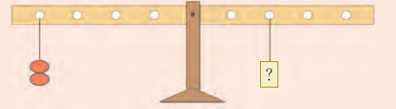
教  学  效  果 | 好
序号 | 1 | 时间 | 5.10 | 周次 | 14 | 课题 | 大树有多高
教  学  设  计 | - 提出问题：要想知道一棵大树的高度，可以怎样做？和同学交流。  - 实验操作：在阳光下，把几根同样长的竹竿直立在平坦的地面上，同时量出每根竹竿的影长。（结果取整厘米数）  再把几根不同长度的竹竿直立在地面上，同时量出每根竹竿的影长，并计算比值。  - 解决问题：在阳光下，同时量出一根直立竹竿和一棵大树的影长，再量出竹竿的长度。  - 延伸思考：同一棵大树，在不同时间测量它的影长，结果相同吗？
教  学  效  果 | 好
序号 | 2 | 时间 | 5.17 | 周次 | 15 | 课题 | 设计图案
教  学  设  计 | 有一块边长10米的正方形空地，要在这块空地上砌一个花坛，使花坛的面积是整块空地的一半，可以怎样设计？先欣赏下面的图案，再自己设计。  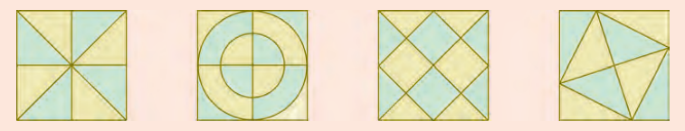
教  学  效  果 | 好
序号 | 1 | 时间 | 5.24 | 周次 | 16 | 课题 | 制作立方体
教  学  设  计 | 下面4个正方体中，有一个是用右边的图形折成的。先猜一猜是哪一个，再做一做。  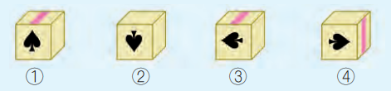  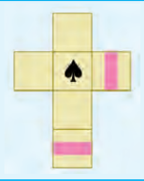
教  学  效  果 | 好
序号 | 2 | 时间 | 5.31 | 周次 | 17 | 课题 | 设计包装盒
教  学  设  计 | 找一种长方体香皂的包装盒，量出它的长宽高。如果把24块这种香皂装一箱，可以怎样设计包装箱？先画画算算，再选择你最满意的方案，与同学交流。  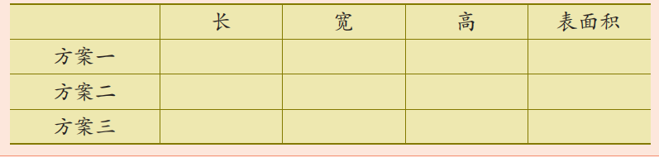
教  学  效  果 | 好
序号 | 1 | 时间 | 6.7 | 周次 | 18 | 课题 | 制定旅游计划
教  学  设  计 | - 提出问题  小芳和爸爸、妈妈准备利用暑假外出旅游，计划8月5日从南京乘火车去北京，8月9日从北京乘飞机返回。帮助小芳制定旅游计划并做旅游费用的预算。  - 费用预算  小芳今年11岁，身高1.42米。从票价、时间等方面考虑，他们一家可以怎样安排往返行程？把安排想法与同学交流。  - 尝试实践  选择一处国内旅游地点，了解相关信息，制定全家的旅游计划，并进行旅游费用的预算。  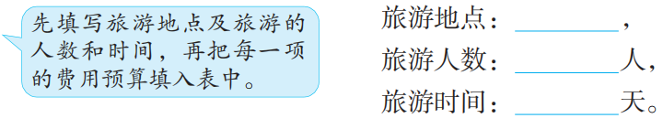  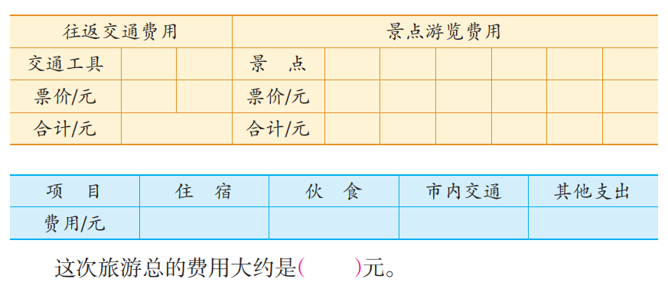  - 回顾反思  通过这次实践活动，你有什么收获？
教  学  效  果 | 好
序号 | 2 | 时间 | 6.14 | 周次 | 19 | 课题 | 绘制平面图
教  学  设  计 | 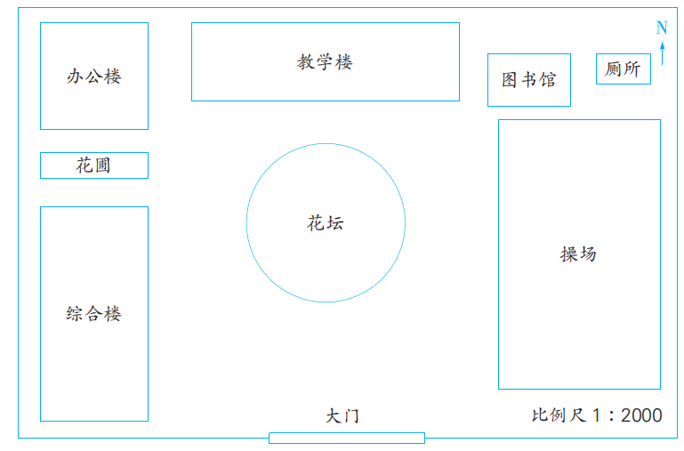  - 了解任务  从图中你能知道些什么？与同学交流。  绘制学校校园某个场所或建筑物的平面图，需要考虑哪些问题？  - 活动准备  你们小组打算绘制哪个活动场所或建筑物的平面图？需要做哪些准备工作？先讨论下面的问题，再进行准备。  - 测量较长的距离，可以选择什么工具？采用什么方法？  - 如果场地或建筑物的形状比较复杂，应该怎么办？  - 怎样确定活动场所、建筑物之间位置关系？要哪些工具？  - 分组测绘  4-6人一组，先分工，再实际策略，并绘制平面图。
教  学  效  果 | 好

雕庄中心小学 2022 学年第 二 学期
数学新发现 校本课程成果展示（照片形式贴于下方）

教师： 许玲
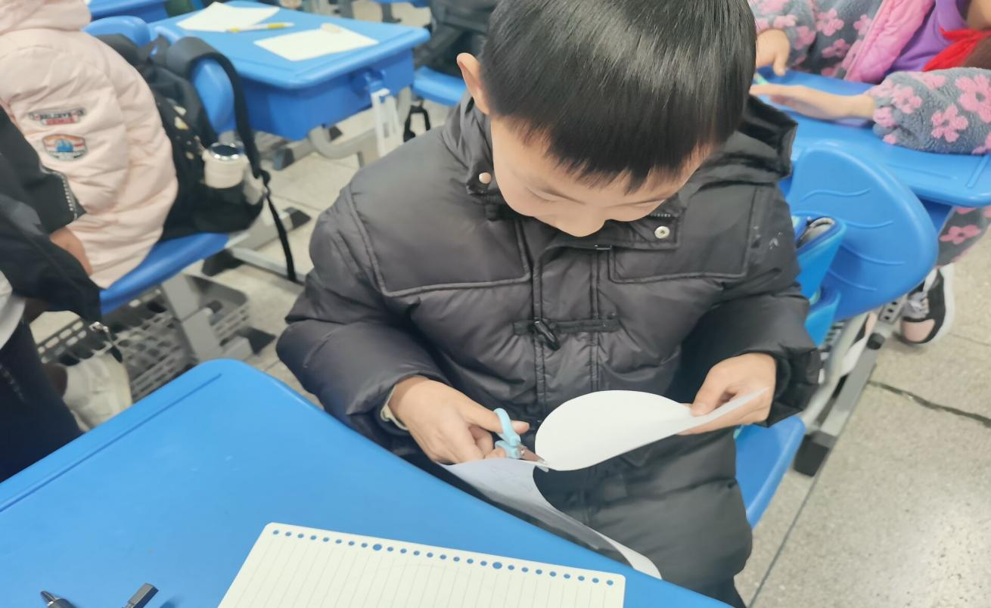

请同时将电子稿上传至“学生成长——校本课程工作”栏目
优秀社团成员名单：合计 10 人

序号 | 班级 | 姓名 | 简 评
1 | 六1 | 李若冰 | 动手操作能力强
2 |  | 杨保田 | 思维活跃
3 |  | 施荣轩 | 勇于探索
4 |  | 黄梦洁 | 敢于质疑
5 |  | 邓木子 | 发言积极
6 |  | 明博威 | 主动探索能力强
7 |  | 蔡泽杉 | 思维活跃
8 |  | 朱铭宇 | 勇于探索
9 |  | 陈思嘉 | 认真思考
10 |  | 朱恒志 | 善于发现
优秀校本课程学员人数不超过总人数的30%，期末由指导教师在优秀成员学生护照上评定盖章。
请同时将电子稿上传至“学生成长——校本课程工作”栏目。

